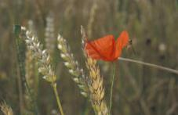Tierische Helfer – Marienkäfer und Co.

Unterrichtsmaterial für die Jahrgangsstufen 1 bis 3

## *[DECORATIVE]*Arbeitsmaterial

****Erarbeitung****

Arbeitsauftrag A 1: Tierische Helfer 2

Arbeitsauftrag A 2: Die Blattlausjagd – das Mobile 3

Arbeitsauftrag A 3a: Die Blattlausjagd – das Spiel 4

Arbeitsauftrag A 3b: Die Blattlausjagd – Spielmaterial 6

Arbeitsauftrag A 1: Tierische Helfer

Dier Biobauer Herr Fink bekommt von einigen Tieren Hilfe bei der Jagd auf die Blattläuse. Hier lernst du sie kennen. Verbinde die Bilder mit den passenden Texten.

|  |  |  |
| --- | --- | --- |
|  |  | Der Marienkäfer ist 6 bis 8 mm groß. Er ist der bekannteste Blattlaus-Jäger: Täglich futtert er bis zu 200 Blattläuse. Auch für die Larven des Marienkäfers sind Blattläuse eine Leibspeise: Sie fressen etwa 30 pro Tag. Die Punkte auf dem Rücken geben übrigens nicht das Alter der Käfer an. Sie sind ein Merkmal für die Marienkäfer-Art, denn es gibt alleine bei uns etwa 70 verschiedene Arten. |
|  |  |  |
|  |  | Die Florfliege ist fast 2 cm groß. Sie hat lange Fühler und zwei durchsichtige Flügel, die ganz feine Adern haben. Auch ihre Leibspeise und die ihrer Larven sind die Blattläuse, aber auch Raupen und andere kleine Insekten essen sie gerne. |
|  |  |  |
|  |  | Der Ohrwurm ist etwa 1,5 cm lang. Er hat am Hinterteil eine Art Zange, mit der er seine Flügel ausbreiten kann. Aber er fliegt nicht gerne und braucht sie daher selten. Ihm ist es fast egal, was er zu fressen bekommt, er mag eigentlich alles. Am liebsten geht er aber nachts auf Blattlausjagd. |
|  |  |  |
|  |  | Die Schwebfliege sieht zwar aus wie eine kleine Wespe, ist aber völlig ungefährlich. Sie ist ein wahrer Flugkünstler: vorwärts oder rückwärts fliegen, in der Luft stehen, all das ist für sie kein Problem. Die erwachsenen Schwebfliegen fressen nur Nektar und Pollen, die Larven hingegen essen für ihr Leben gerne Blattläuse. |

Arbeitsauftrag A 2: Die Blattlausjagd – das Mobile

#### Das braucht ihr:

* Zeichnungen der 4 Nützlinge und ihrer Larven
* Zeichnungen von 16 Blattläuse
* einen Bogen dünne Pappe
* 4 kleine Magnete
* 8 kleine Unterlegscheiben
* Bindfaden
* 4 Zweige (ein langer Zweig und drei kürzere)

#### So geht’s:

Malt alle Tiere an, schneidet sie grob aus und klebt sie auf die dünne Pappe. Schneidet sie nun entlang der gestrichelten Linie aus.

Klebt die Larve und das ausgewachsene Tier der Nützlinge Rücken an Rücken und dazwischen einen kleinen Magneten!

Klebt jeweils zwei Blattläuse Rücken an Rücken und dazwischen eine Unterlegscheibe.

Befestigt nun an jedem Tier ein Stück Bindfaden!

Legt den langen Zweig auf die Ecke eures Tisches und beschwert ihn mit einem Schulranzen (er sollte natürlich möglichst weit überstehen). Binde an diesem Zweig die drei kürzeren Zweige fest: je einen an den Enden des langen Zweigs und einen in der Mitte.

Befestigt drei Tiere mit ihrem Bindfaden an einem der kurzen Zweige. Schiebt dabei die Fäden auf dem Ästchen so hin und her, dass es gerade hängt. Macht das Gleiche mit den beiden übrigen Ästchen. Zum Schluss bindet ihr die übrigen drei Tiere an dem langen Zweig fest.

Nun wird’s spannend:

Nehmt den Zweig vorsichtig in die Hand und versucht ihn mit zwei Fingern an derjenigen Stelle zu halten, wo er waagerecht bleibt. Versucht ihn nun auf dem ausgestreckten Finger zu balancieren. Knotet genau an diese Stelle einen längeren Faden und hängt damit dein Mobile auf!

Falls es nicht waagerecht hängt (was meist der Fall ist), könnt ihr versuchen, den Faden etwas nach rechts oder links zu verschieben, je nachdem nach welcher Richtung das Mobile schief hängt.

Zum Schluss gebt ihr auf jeden Knoten einen Tropfen Klebstoff, so dass nichts mehr verrutschen kann.

Macht das Fenster auf, damit der Wind in euer Klassenzimmer weht oder pustet leicht gegen das Mobile. Was passiert?

Arbeitsauftrag A 3a: Die Blattlausjagd – das Spiel

#### Spielregeln

Das Gemüsebeet ist voller Blattläuse! Mit Marienkäfer und Co. rettet ihr die Pflanzen. Wähleeinen Nützling aus den Setkarten aus!

Würfelnd machst du dich auf den Weg. Dabei ist deine Aufgabe, Blattläuse einzusammeln. Achtung, du darfst das Beet erst verlassen (ZIEL), wenn du von jeder Farbe eine Blattlaus besitzt (rot, grün, braun, gelb).

Unterwegs muss dein Nützling Abenteuer bestehen (Ereignisfeld) und knifflige Aufgaben lösen (Wissensfeld):

Landest du auf einem **Ereignisfeld** (weiß), nimm dir eine Ereigniskarte. Hierauf erfährst du interessante Sachen über Marienkäfer, Florfliegen, Ohrwürmer und Schwebfliegen. Zusätzlich erwartet dich jeweils ein besonderes Ereignis.

Triffst du auf ein besetztes Feld, muss deine Mitspielerin bzw. dein Mitspieler bis zum letzten Ereignisfeld zurückgehen (und auch die Ereigniskarte ziehen!). Ist das besetzt, dann muss er noch ein weiteres Ereignisfeld zurück.

Kommst du über ein **Wissensfeld** (rot, grün, braun, gelb), musst du auf jeden Fall anhalten, und dein Zug ist beendet. Du musst eine Frage von einer Wissenskarte in der entsprechenden Farbe beantworten. Die Frage liest dir der Mitspieler links von dir vor!

Jede Farbe steht für einen bestimmten Nützling:

**Rot: Marienkäfer**

**Grün: Florfliege**

**Braun: Ohrwurm**

**Gelb: Schwebfliege**

Bei der richtigen Antwort darfst du dir eine Blattlaus in der Farbe des Feldes nehmen. Ist die Antwort falsch, musst du stehen bleiben und in der nächsten Runde eine neue Frage beantworten.

Beim letzten Wissensfeld gibt es keine Laus mehr. Hier ziehen die Mitspieler eine Wissenskarte. Du darfst erst weiter, wenn du sie richtig beantwortet hast.

Gewonnen hat, wer mit einer roten, grünen, braunen und gelben Blattlaus am schnellsten ins Ziel kommt. Das Ziel muss genau getroffen werden! Wer zu viel würfelt, muss es nochmal versuchen.

#### Das braucht ihr:

**4 Spielfiguren** Marienkäfer, Florfliege, Ohrwurm und Schwebfliege. Die Tiere von Spielmaterial, Blatt 1ausschneiden und jeweils die Larve und das ausgewachsene Tier Rücken an Rücken kleben. Die Halbkreise dabei nicht zusammenkleben. Diese werden nach außen gefaltet und auf eine 2-Cent-Münze geklebt.

**Blattläuse** Das Blatt wird zweimal kopiert. Malt danach die Blattläuse an: 4 rote, 4 grüne, 4 braune und 4 gelbe Blattläuse. Schneidet sie aus und legt sie neben das Spielfeld.

**Ereigniskarten** Schneidet die Karten aus. Legt sie dann durchmischt mit der bedruckten Seite nach unten auf einen Stapel neben das Spielbrett.

**Wissenskarten** Schneidet die Wissenskarten aus (rot: Marienkäfer, grün: Florfliege, braun: Ohrwurm, gelb: Schwebfliege). Legt sie in vier Stapeln mit der bedruckten Seite nach unten neben das Spielbrett (einen Stapel für jede Farbe).

**1 Würfel**

**Das Spielfeld** (4 Blätter). Ihr könnt es noch farbig ausmalen.

Jede Mitspielerin und jeder Mitspieler sucht sich eine Spielfigur aus. Wenn ihr mehr als vier Kinder seid, bildet Expertengruppen, die zusammen eine Spielfigur spielen.

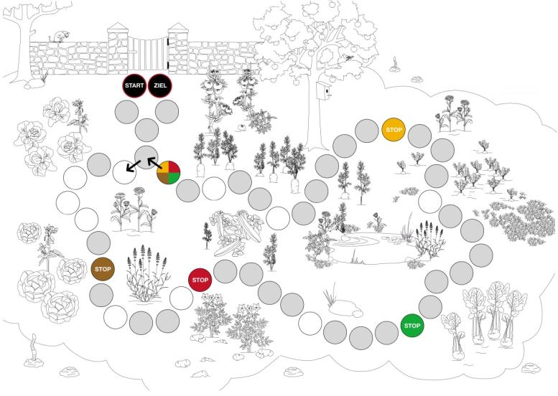

Arbeitsauftrag A 3b:  
Die Blattlausjagd – Spielmaterial

#### Die Blattlausjagd – Nützlinge

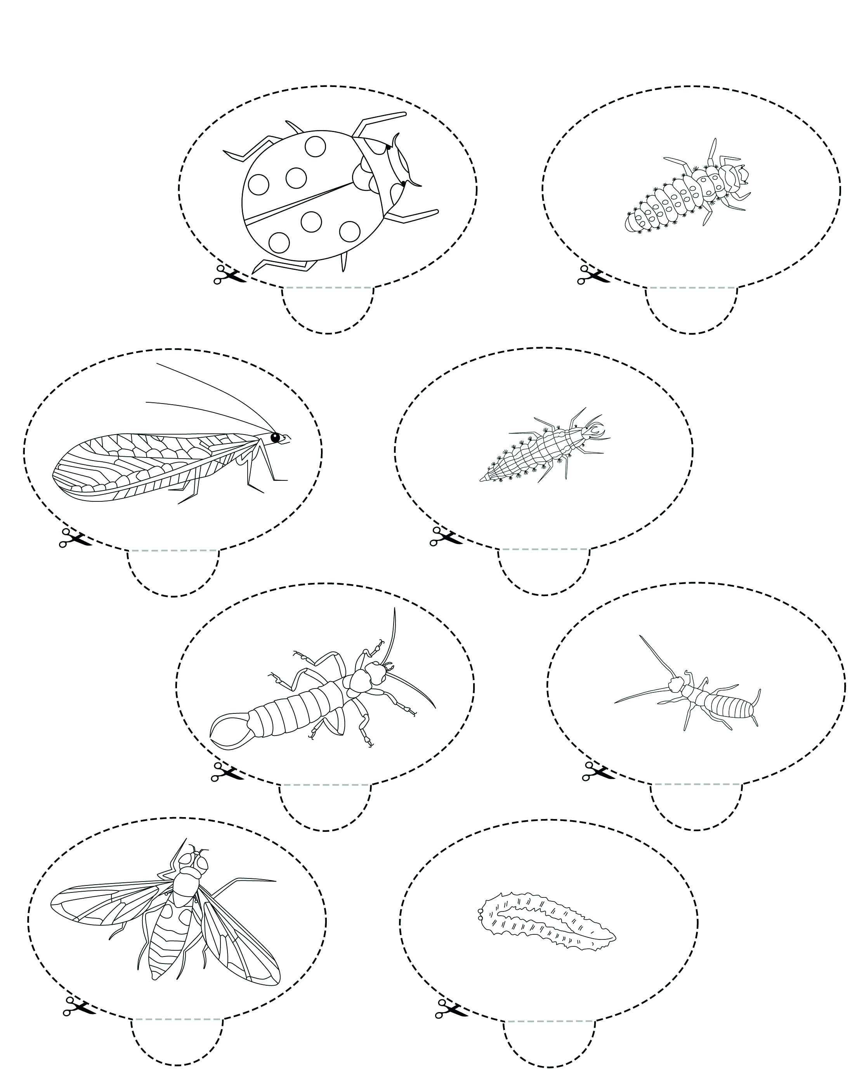

#### Die Blattlausjagd – Blattläuse

# Zu sehen sind Blattläuse als Spielmaterial für das Spiel "Die Blattlausjagd".

#### Die Blattlausjagd – Ereigniskarten für den Marienkäfer

Schneidet die Karten aus und legt sie auf einen Stapel neben das Spielfeld.

|  |  |
| --- | --- |
| Der Marienkäfer geht über ein  Pflanzenblatt voll von Läusen. Es  sieht aus, als ob er auf dem Bauch dahingleitet. In Wirklichkeit setzt er seine Beinchen stramm auf.  **Rücke 2 Felder vor.** | [DECORATIVE]Im Flug sind die roten harten  Flügeldecken des Marienkäfers  ruhig. Aber die Flügel darunter  werden ausgeklappt und  schwirren auf und nieder. Uups!!!  Du hast dich verflogen:  **Gehe 2 Felder zurück!** |
| Marienkäfer müssen im Winter  nicht sterben. Zu Hunderten vereint überwintern sie starr und  erwachen wieder im Frühjahr.  **Mache auch eine Pause und**  **setze 1x aus.** | Ameisen mögen Blattläuse: sie melken sie wie Kühe, denn die Blattläuse produzieren einen süßen Saft. Der Marienkäfer setzt seine Jagd trotz Ameisen seelenruhig fort. Nimm dir eine Blattlaus deiner Wahl.  **Auf dem entsprechenden**  **Wissensfeld brauchst du nicht**  **anzuhalten.** |
| Droht dem Marienkäfer Gefahr,  gibt er eine gelbe Flüssigkeit ab.  Die stinkt so sehr, dass die  Angreifer die Flucht ergreifen.  Du bist gerettet:  **Rücke vor bis zum nächsten**  **Wissensfeld.** | Nicht nur die ausgewachsenen  Marienkäfer, auch ihre Larven  fressen Blattläuse. Oje! Alle Läuse sind gefressen. Du musst dir eine andere Pflanze mit Läusen suchen.  **Ziehe weiter und würfle dazu**  **gleich noch einmal.** |

#### Die Blattlausjagd – Ereigniskarten für die Florfliege

Schneidet die Karten aus und legt sie auf einen Stapel neben das Spielfeld.

|  |  |
| --- | --- |
| Eine Florfliege kann in 10 Minuten  5 bis 6 Blattläuse vertilgen.  So geht die Vernichtung der  Läuse gut voran.  **Rücke 2 Felder vor!** | [DECORATIVE]Die Larven der Florfliege jagen  Blattläuse. Sie packen sie mit ihren spitzen Kiefern und saugen sie aus. Nimm dir eine Blattlaus deiner Wahl.  **Auf dem entsprechenden**  **Wissensfeld brauchst du nicht**  **anzuhalten.** |
| Die Florfliege überwintert gern  in unseren Häusern. Draußen  ist es kalt und sie hat sich im  Haus verkrochen!  **Ausruhen und 1x aussetzen.** | Die Eier der Florfliege haben  einen langen Stiel. Kein Eis,  sondern Ei am Stiel. Oft werden sie mit kleinen Pilzen verwechselt.  **Du weißt es besser, darum rücke vor bis zum nächsten Wissensfeld.** |
| Eine Florfliege ist ein besonderes  Insekt: Sie hat einen zart grün  schimmernden Körper, Flügel mit vielen Adern und goldglänzende Augen. Toll!  **Würfele gleich noch einmal!** | Die Larve der Florfliege wird  „Blattlauslöwe“ genannt. Gerade  entdeckt ein Blattlauslöwe auf der  Nachbarpflanze eine fette Laus.  Schnell springt er hinüber.  **Folge ihm und**  **gehe 2 Felder zurück.** |

#### 

#### Die Blattlausjagd – Ereigniskarten für den Ohrwurm

Schneidet die Karten aus und legt sie auf einen Stapel neben das Spielfeld.

|  |  |
| --- | --- |
| Der Ohrwurm hat einen breiten  Kopf mit Mundwerkzeugen, mit  denen er kauen und beißen kann.  Außerdem hat er empfindliche  Fühler. So ausgerüstet kann er Blattläuse fressen. Er kommt gut voran.  **Rücke 2 Felder vor!** | Ohrwürmer sind nachts aktiv.[DECORATIVE] Tagsüber suchen sie geschützte,  dunkle Orte auf. Die Sonne  scheint hell. Der Ohrwurm hat  sich verkrochen.  **Setze 1x aus!** |
| Ohrwürmer können fliegen! Sie haben nur kurze Vorderflügel, die ein Deckel für die Hinterflügel sind. Die Hinterflügel sind so groß, dass sie zusammengefaltet werden müssen. Dann liegen 40 Schichten übereinander.  **Fliege zum nächsten Wissensfeld!** | Im Frühling oder im Herbst legen  die Weibchen ihre Eier in  Erdröhren ab. Sie passen gut  darauf auf. Gerade nähert sich ein Feind. Aber das Ohrwurm-  Weibchen verjagt ihn mutig!  **Gehe zwei Felder zurück!** |
| Auffällig bei Ohrwürmern sind zwei Zangen am Hinterleib. Beim Männchen sind sie stark gekrümmt, beim Weibchen schwach. Damit können sie gut zupacken – für den Menschen sind sie aber ungefährlich!  **Nimm dir eine Laus deiner Wahl. Auf dem entsprechenden Wissensfeld brauchst du nicht anzuhalten.** | Die geschlüpften Ohrwurm-  Larven werden noch eine Zeit lang von der Mutter betreut. Deshalb kann man mehrere Ohrwürmer an einer Stelle finden. Sie wollen nicht gestört werden!  **Mach dich davon und würfle**  **noch einmal!** |

#### Die Blattlausjagd – Ereigniskarten für die Schwebfliege

Schneidet die Karten aus und legt sie auf einen Stapel neben das Spielfeld.

|  |  |
| --- | --- |
| Schlüpft eine Schwebfliegenlarve  aus dem Ei, braucht sie nur 5 bis 8 Tage bis zur Verpuppung. In dieser Zeit frisst sie über 500 Blattläuse.  **Rücke als Belohnung vor bis zum nächsten Wissensfeld.** | [DECORATIVE]Die Schwebfliegen-Weibchen  legen die Eier direkt zwischen die  Blattläuse ab. Die Larven leben  dann wie im Schlaraffenland. Auch du bist mit Fressen beschäftigt!  **Setze deshalb einmal aus!** |
| Die Schwebfliege sieht aus wie  eine Wespe. Sie ist auch schwarzgelb gestreift. Dabei ist sie aber völlig harmlos! Das weiß die Meise aber nicht und die Schwebfliege wird nicht gefressen.  **Rücke 2 Felder vor!** | Einige Schwebfliegen überwintern  wie die Zugvögel im warmen  Süden. Andere bleiben hier und  machen im Winter eine lange  Pause (Winterstarre).  **Mache auch eine Pause und**  **setze einmal aus!** |
| Schwebfliegen können wie  Hubschrauber in der Luft  fliegen. Sie können auf einer  Stelle schweben und dann  blitzschnell davonfliegen.  **Würfle deshalb gleich noch**  **einmal und flitze los.** | Schwebfliegen-Larven haben spitze Haken im Mund. Sie saugen damit die Blattläuse aus. Mahlzeit! Nimm dir eine Blattlaus deiner Wahl.  **Bei dem entsprechenden**  **Wissensfeld brauchst du**  **nicht anzuhalten.** |

#### Die Blattlausjagd – Wissenskarten für den Marienkäfer

Schneidet die Karten aus und legt sie auf einen Stapel neben das Spielfeld.

|  |  |
| --- | --- |
| Wie lang sind Marienkäfer?  **?**  Sie sind sechs bis acht Millimeter lang. | [DECORATIVE]Was machen Marienkäfer im Winter?  **?**  Marienkäfer machen im Winter eine lange Ruhepause, die Winterstarre genannt wird. |
| Wofür stehen die Punkte auf dem Rücken der Marienkäfer?  **?**  Sie sind ein Merkmal für die Marienkäferart. | Richtig oder falsch? Es gibt viele verschiedene Marienkäferarten**.**  **?**  Richtig! |
| Was machen Marienkäfer, wenn Gefahr droht?  **?**  Wenn Gefahr droht, stoßen Marienkäfer  eine gelbe Flüssigkeit aus. | Warum heißen Blattläuse auch Ameisenkühe?  **?**  Weil die Ameisen von den Läusen den süßen Pflanzensaft „melken“. |
| Was machen frisch geschlüpfte Marienkäferlarven?  **?**  Frisch geschlüpfte Marienkäferlarven  Fangen sofort an Blattläuse zu fressen. | Was fressen Marienkäfer am liebsten?  **?**  Sie fressen am liebsten Blattläuse. |
| **J O K E R!**  Nimm dir eine rote Blattlaus! |  |

#### 

#### Die Blattlausjagd – Wissenskarten für die Florfliege

Schneidet die Karten aus und legt sie auf einen Stapel neben das Spielfeld.

|  |  |
| --- | --- |
| Wie lang sind Florfliegen  (mit den Flügeln gemessen)?  **?**  Sie sind etwa 2 Zentimeter lang. | [DECORATIVE]  Wie viele Blattläuse frisst eine  Florfliege in zwanzig Minuten?  **?**  Sie kann zehn bis zwölf Blattläuse in zwanzig Minuten fressen. |
| Was fressen die Larven der Florfliege?  **?**  Der Körper schimmert grün, die Flügel haben viele Adern und die Augen glänzen golden.  Sie fressen Blattläuse. | Beschreibe wie eine Florfliege aussieht**.**  **?** |
| Was machen Florfliegen im Winter?  **?**  Im Winter verkriechen sie sich, z. B. in unsere Häuser. | Richtig oder falsch? Florfliegenlarven saugen Blattläuse aus.  **?**  Richtig! |
| Wie sehen die Eier der Florfliege aus?  **?**  Die Eier der Florfliege haben einen Stiel. Sie sehen aus wie kleine Pilze. | Wer mag keine Blattläuse? Marienkäfer, Florfliege, Regenwurm oder Ohrwurm.  **?**  Der Regenwurm mag sie nicht. |
| **J O K E R!**  Nimm dir eine grüne Blattlaus! |  |

#### 

#### Die Blattlausjagd – Wissenskarten für den Ohrwurm

Schneidet die Karten aus und legt sie auf einen Stapel neben das Spielfeld.

|  |  |
| --- | --- |
| Wie lang sind Ohrwürmer?  **?**  Sie sind 15 Millimeter lang. | [DECORATIVE]Warum findet man häufig mehrere Ohrwürmer auf einem Fleck?  **?**  Es kann eine Mutter mit ihren Larven sein, denn diese versorgt in der ersten Zeit noch die Larven. |
| Was fressen Ohrwürmer?  **?**  Sie sind Allesfresser, Blattläuse mögen sie aber am liebsten. | Richtig oder falsch?  Ohrwürmer können nicht fliegen**.**  **?**  Falsch! |
| Was machen Ohrwürmer tagsüber?  **?**  Sie verkriechen sich tagsüber. | Warum glauben manche, dass Ohrwürmer gefährlich sind?  **?**  Sie glauben, dass die Tiere in unsere Ohren krabbeln und das Trommelfell  Durchbeißen. Dies stimmt aber nicht! Ohrwürmer sind für uns Menschen harmlos! |
| Wo legen Ohrwurm-Weibchen ihre Eier ab?  **?**  Sie legen sie in Erdhöhlen | Beschreibe den Kopf eines Ohrwurms.  **?**  Der Ohrwurm hat einen breiten Kopf mit  Mundwerkzeugen mit denen er kauen und beißen kann. Außerdem hat er Fühler mit 50 Gliedern. |
| **J O K E R!**  Nimm dir eine braune Blattlaus! |  |

#### Die Blattlausjagd – Wissenskarten für die Schwebfliege

Schneidet die Karten aus und legt sie auf einen Stapel neben das Spielfeld.

|  |  |
| --- | --- |
| Wie sehen Schwebfliegen aus?  **?**  Sie sehen ähnlich aus wie Wespen. | [DECORATIVE]Können Schwebfliegen stechen?  **?**  Nein, sie sehen nur so aus wie Wespen, haben aber keinen Stachel. |
| Was fressen die Larven der Schwebfliege?  **?**  Sie fressen Blattläuse. | Wie überwintern die Schwebfliegen?  **?**  Manche fliegen in den Süden, andere bleiben hier und fallen in Winterstarre. |
| Was fressen die erwachsenen Schwebfliegen?  **?**  Sie fresse Pollen und Nektar. | Wie sehen die Larven der Schwebfliege aus?  **?**  Sie sehen aus wie Nacktschnecken, da die Beine nicht zu erkennen sind. |
| Wie viele Flügel haben Schwebfliegen?  **?**  Sie haben nur zwei Flügel. | Wie fangen die Larven der Schwebfliege Blattläuse?  **?**  Sie ertasten sie, packen sie mit Haken und saugen sie aus. |
| **J O K E R!**  Nimm dir eine gelbe Blattlaus! |  |

